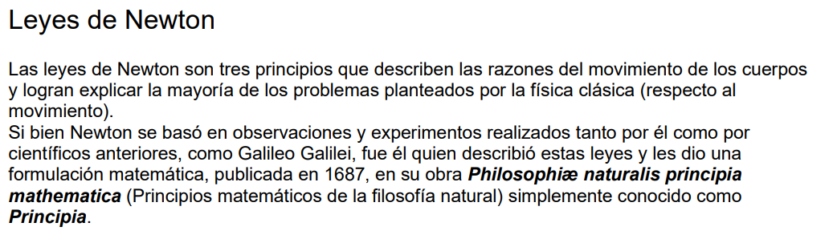

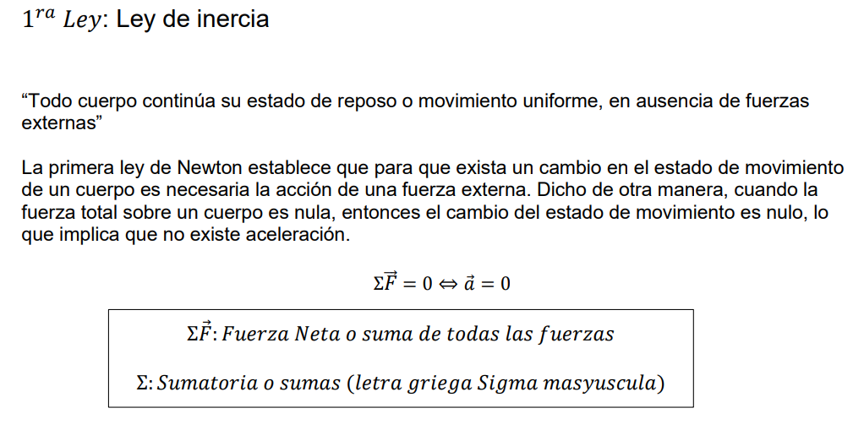

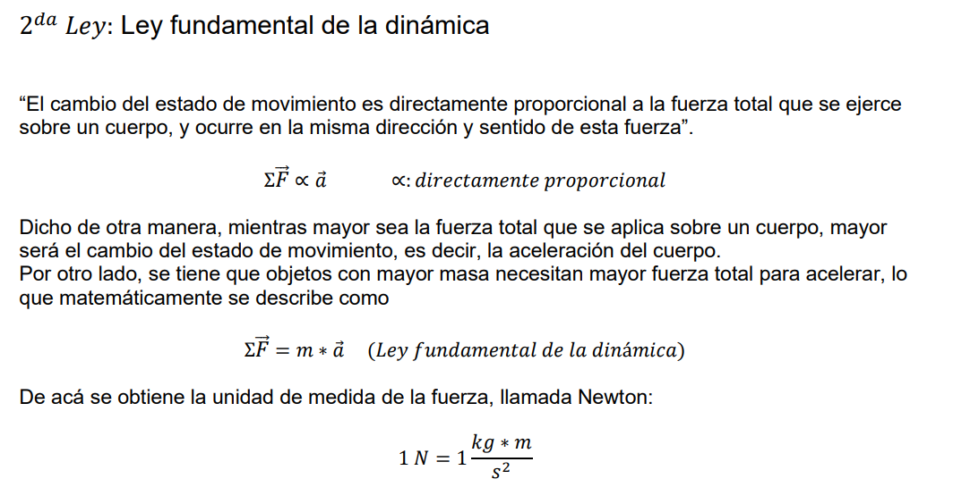

¿Qué es un diagrama de fuerzas?
👉 Es un dibujo donde representamos todas las fuerzas que actúan sobre un objeto usando flechas.

📦 Ejemplo: Caja sobre una mesa
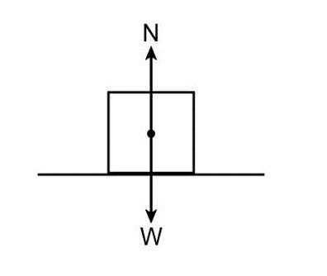
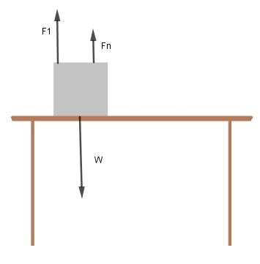
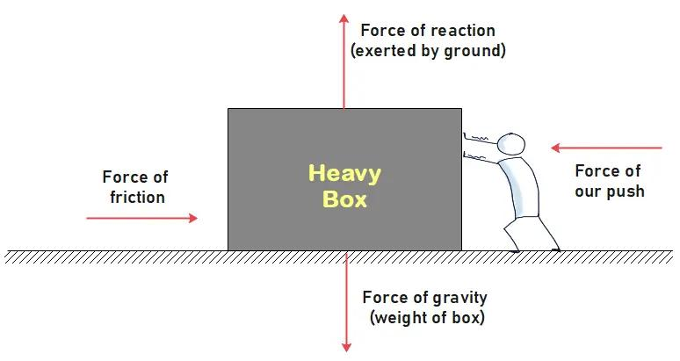
6
🔍 Situación
Una caja está en reposo sobre una mesa.

✏️ Fuerzas que actúan
⬇️ Peso (gravedad)
- Es la fuerza con que la Tierra atrae al objeto
- Se calcula con:
$$P=m⋅g$$
- Va hacia abajo

⬆️ Fuerza normal (N)
- Es la fuerza que hace la mesa sobre la caja
- Va hacia arriba

⚖️ ¿Qué pasa en este caso?
Como la caja está en reposo:
- La fuerza hacia arriba = fuerza hacia abajo
- No hay movimiento
👉 Entonces:
$$N=P$$

🧠 Interpretación
- Las flechas muestran dirección y magnitud de las fuerzas
- Si están equilibradas → el objeto no se mueve
- Si no están equilibradas → hay aceleración

🎯 Ejemplo con números
Si la caja tiene masa de 10 kg:
- Peso:
$$P=10⋅9.8=98 N$$
- Normal:
$$N=98 N$$

🧠 Resumen
👉 Peso: siempre hacia abajo
👉 Normal: siempre perpendicular a la superficie (hacia arriba en este caso)
👉 Diagrama de fuerzas = dibujo de todas las fuerzas

Ejemplos de ejercicios resueltos
1. Cálculo de Aceleración
Fórmula: a = F / m

Ejemplo 1
m = 4 kg
F = 8 N
a = 8 / 4
Resultado: 2 m/s²

Ejemplo 2
m = 10 kg
F = 50 N
a = 50 / 10
Resultado: 5 m/s²
2. Cálculo de Peso
Fórmula: P = m · g (g = 9.8 m/s²)

Ejemplo 1
m = 6 kg
P = 6 × 9.8
Resultado: 58.8 N

Ejemplo 2
m = 12 kg
P = 12 × 9.8
Resultado: 117.6 N
3. Cálculo de Fuerza Neta
Fórmula: F_neta = suma de fuerzas

Ejemplo 1
20 N → derecha
5 N → izquierda
F = 20 - 5
Resultado: 15 N derecha

Ejemplo 2
30 N → derecha
10 N → izquierda
5 N fricción
F = 30 - 10 - 5
Resultado: 15 N derecha

✏️ Ejercicios de práctica
🟢 Nivel básico
1.
Un objeto de 5 kg está en reposo sobre una mesa.
Pregunta: ¿Cuál es la fuerza normal?

2.
Un objeto de 10 kg está en el suelo.
Pregunta: Calcula su peso.

3.
Un bloque de 2 kg es empujado con 6 N hacia la derecha sin fricción.
Pregunta:
a) ¿Fuerza neta?
b) ¿Aceleración?

🟡 Nivel intermedio
4.
Un objeto de 8 kg recibe dos fuerzas: 20 N a la derecha y 5 N a la izquierda.
Pregunta:
a) Fuerza neta
b) Aceleración

5.
Un bloque de 4 kg está en reposo sobre una superficie horizontal.
Se aplica una fuerza vertical hacia abajo de 10 N.
Pregunta: ¿Cuál es la fuerza normal?

6.
Un objeto de 3 kg está siendo jalado hacia la derecha con 15 N, mientras una fricción de 3 N actúa hacia la izquierda.
Pregunta:
a) Fuerza neta
b) Aceleración

🟠 Nivel intermedio-avanzado
7.
Un bloque de 6 kg sobre una mesa tiene:
- 12 N a la derecha
- 12 N a la izquierda
Pregunta:
a) Fuerza neta
b) Aceleración
c) ¿Se mueve?

8.
Un objeto de 10 kg está sobre una mesa. Se aplica una fuerza vertical hacia arriba de 20 N.
Pregunta: ¿Cuál es la fuerza normal?

🔴 Nivel avanzado
9.
Un bloque de 5 kg está sobre una superficie horizontal.
Se aplican:
- 25 N hacia la derecha
- 10 N hacia la izquierda
- fricción de 5 N hacia la izquierda
Pregunta:
a) Fuerza neta
b) Aceleración

10.
Un objeto de 7 kg está en una superficie horizontal.
Se aplica:
- una fuerza hacia arriba de 15 N
- su peso actúa hacia abajo
Pregunta:
a) Peso
b) Fuerza normal

✅ (Opcional) Respuestas rápidas
- N = 49 N
- P = 98 N
- a) 6 N b) 3 m/s²
- a) 15 N b) 1.875 m/s²
- N = 49 N + 10 N = 59 N
- a) 12 N b) 4 m/s²
- a) 0 N b) 0 m/s² c) No
- N = 98 N - 20 N = 78 N
- a) 10 N b) 2 m/s²
- a) 68.6 N b) 53.6 N

